2016年图书馆CNKI使用指南
知识发现网络平台（简称KDN）在KNS基础上进行了全新改版。 KDN不同于传统的搜索引擎，它利用知识管理的理念，实现了知识汇聚与知识发现，结合搜索引擎、全文检索、数据库等相关技术达到知识发现的目的，可在海量知识及信息中发现和获取所需信息，简洁高效、快速准确。
2016年我校图书馆购买了CNKI产品如下：《中国学术期刊网络出版总库》《中国优秀硕士论文全文数据库》《中国博士论文全文数据库》《中国会议论文全文数据库》《中国经济与社会发展统计数据库》（中央、华东华北区）、《中国工具书网络出版总库》（哲学与人文科学类）和《cnki学术图片知识库》。
我馆未购买的cnki产品包括：《国际会议论文全文数据库》《中国年鉴网络出版总库》《中国经济信息文献数据库》《中国法律知识资源总库法律法规库》《中国专利全文数据库》《国家标准全文数据库》《古籍（国学宝典）》《国家职业标准网络出版总库》《职业技能视频资源总库》《职业技能图书资源总库》等。若跨库检索出来的结果中含有未购买的cnki产品，不可下载全文。
1.检索
1.1 检索模式
1.1.1 一框式检索
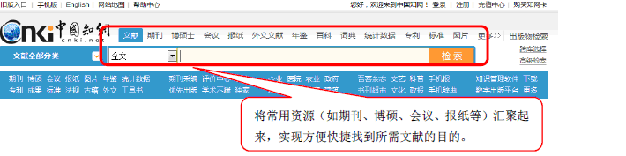
1.1.2 单库检索 （注：检索到的外文文献，若是cnki外文文献合作数据库文献，不可下载全文；若为开放存取期刊，可以下载全文。）
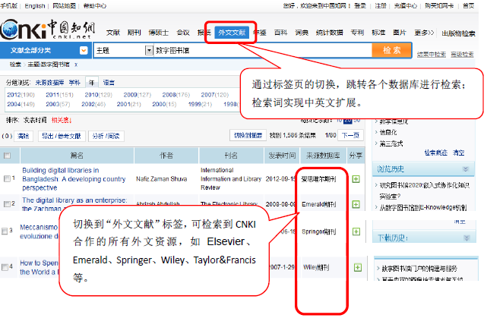
1.1.3 跨库检索
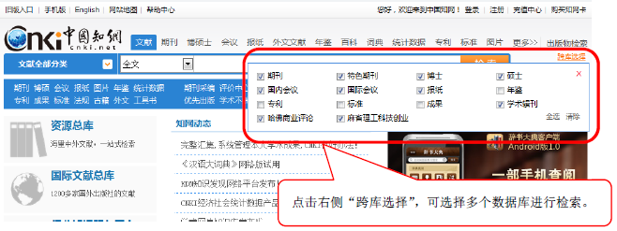

1.1.4 出版物检索
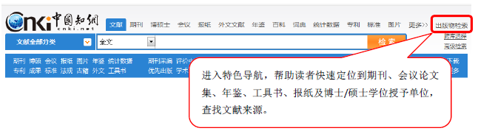

1.1.5 高级检索
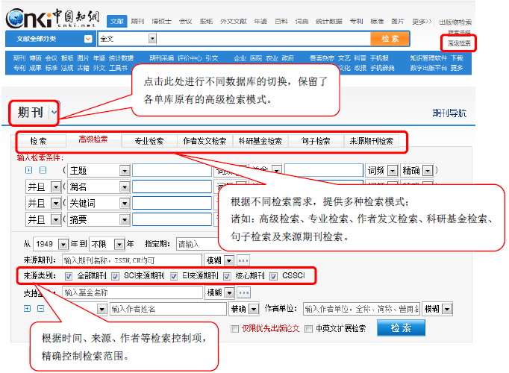

1.2 智能检索
1.2.1 检索词提示
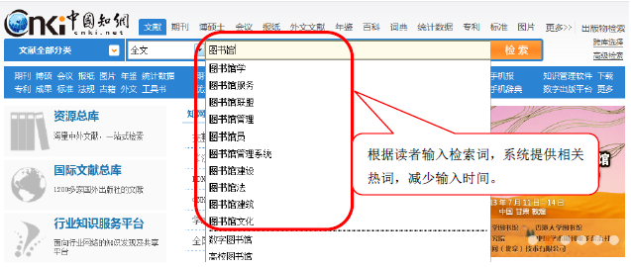
1.2.2 检索建议
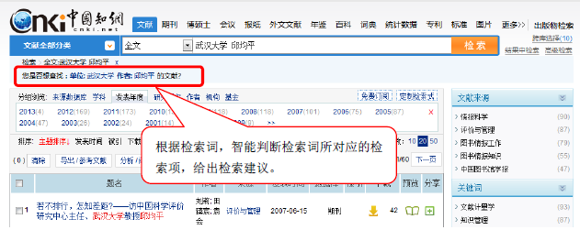
2.结果处理
2.1 排序分组
2.1.1 分组
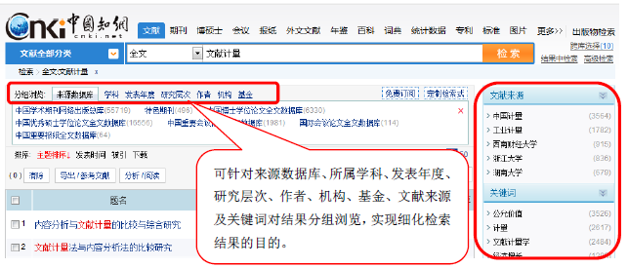
2.1.2 排序
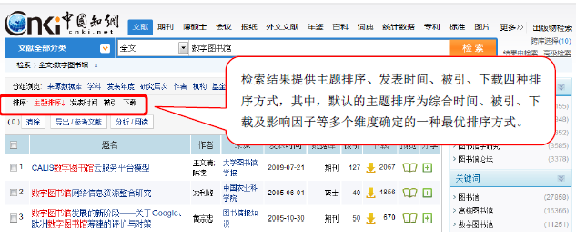
2.2 预览
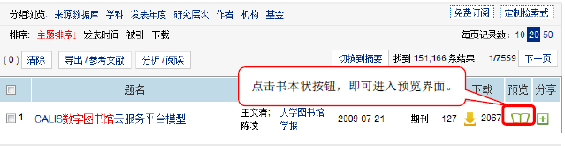
2.3 分享
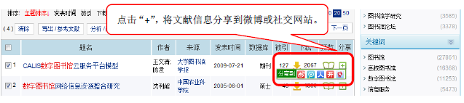
2.4 文献分析
2.4.1 挑选文献
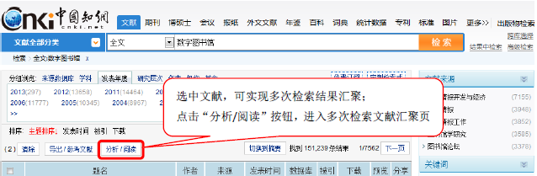

2.4.2 呈现文献引证关系
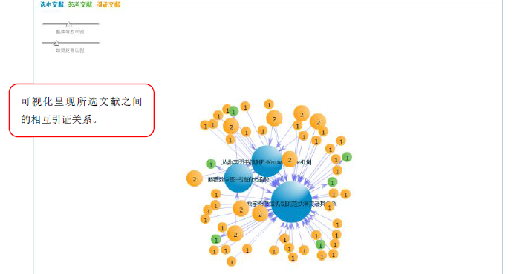

2.5 导出文献
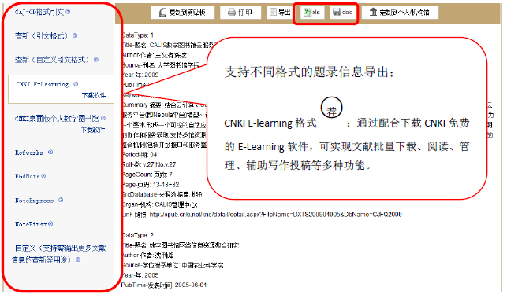

3.下载

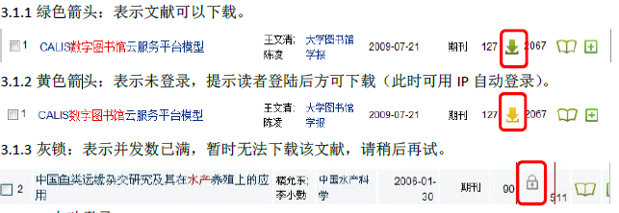

4.特色功能

4.1 指数检索
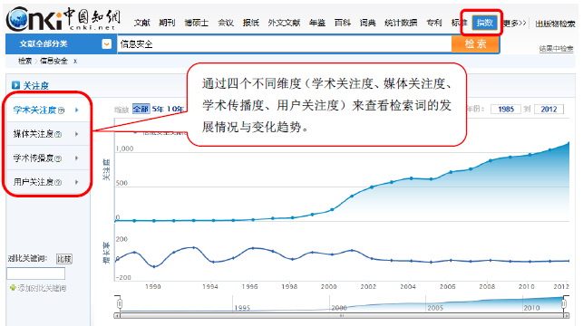

4.2 E-Learning
